（运动粘度计）润滑油的粘度测试方法及相关换油标准
上海颀高仪器有限公司,专注油品分析仪器领域的开发研制销售，致力于为国内企业提供高性能的自动化油品分析仪器。公司推出系列精品润滑油分析检测仪器、燃料油分析检测仪器、润滑脂分析检测仪器等。
垂询电话：021-59950071 、59552781
润滑油在使用过程中，由于其具有良好的润滑减摩、冷却降温、密封、清净分散、防锈防腐、减震缓冲等作用，润滑油不仅可以保证机械设备在高负荷或高速条件下运转，更可以延长设备使用的寿命。对在用油的理化指标进行有针对性的分析，如粘度、酸值、水分、磨粒分析、颗粒污染、漆膜倾向等，可以通过在用油的性能变化，掌握设备的的运行状态，为设备润滑制定合理的配套解决方案。

- 粘度的定义：
润滑油受到外力作用，发生相对移动时，润滑油分子之间会产生阻碍运动的阻力，这种内摩擦系数被称为粘度。
常见的几种粘度及其意义：
动力粘度：它是液体在一定剪切力下流动时内摩擦的量度。符号η，单位：Pa▪s或MPa▪s。
运动粘度：液体的动力粘度与其同温度下密度之比。符号ν，单位：m2/s，常用mm2/s。
运动粘度（ν）=动力粘度（η）/密度（ρ）
恩氏粘度：在规定温度条件下流经恩氏粘度计200mL液体所需的时间（s）与同体积蒸馏水在20℃流经恩氏粘度计所需时间的比值。符号°E。
赛氏粘度：在某规定温度下从赛氏粘度计流出60mL液体所需的时间。符号：SSF，单位：s。
雷氏粘度：50mL液体在规定温度下流过雷氏粘度计所需的时间，单位：s。

- 运动粘度的意义
GB/T265-1988(2004)石油产品运动粘度和动力粘度计算法
GB/T11137-1989(2004)深色石油产品运动粘度测定法（逆流法）和动力粘度计算法
ASTMD445-2019a透明和不透明液体运动粘度测定法及动力粘度计算法
ASTMD7279-2018e1透明和不透明液体运动粘度的测定自动折管式粘度计法

- 运动粘度的主要测试方法
1.运动粘度是工业润滑油牌号的划分依据；
2.运动粘度是设备选用润滑油的主要依据之一；
3.运动粘度是检验新油质量是否合格的重要指标之一；
4.运动粘度是润滑油使用过程中发生劣化的重要判定指标。

- 常见油品使用过程中的粘度换油使用标准
齿轮油变化率＞±15%
液压油变化率＞±10%
压缩机油变化率＞±10%
汽轮机油变化率＞±10%
变压器油粘度数值＞12mm2/s
（变化率以新油为基准）

- 相关仪器
HSY-265C 运动粘度测定仪，适用于测定液体石油产品的运动粘度。运动粘度表示液体在重力作用 下流动时内摩擦力的量度，其值为相同温度下的动力粘度与其密度之比。是对油品等级及质 量鉴别的重要理化性能指标之一。在实际应用中，选择合适粘度的润滑油品，可以保证机械 设备正常、可靠地工作。
适应标准：GB/T265-88

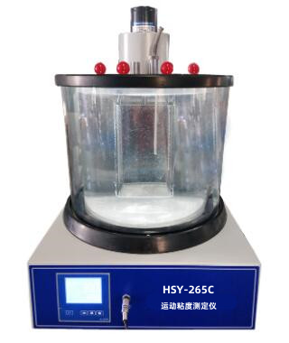

应用领域：
1、电力、石油、化工、环保及科研部门 。
2、需测定石油产品运动特性的油品。
3、对油品的运动粘度粘数和特性粘数的测试。
仪器特点 :
1、采用智能液晶显示温控仪，控温迅速，响应快，超调小，控温精度达±0.1℃。
2、采用硬质玻璃缸及保温外套缸（称双缸），保温性能好，试样观察清晰。
3、采用台式、一体机设计方式，仪器整体性好，使用方便。
4、带有线控计时按键，用于实验时的计时显示和控制。
5、采用电动搅拌装置，浴缸内的温度均匀。
技术参数:
- 测量范围：0～10000mm2/s
- 控温设置：室温～99.9℃任意设置
- 装卡毛细管数量：4 支
- 恒温精度：±0.1℃
- 试样量：10ml
- 加热器功率：1600W。
- 工作电源：AC220V±10% 50Hz
- 环境温度：室温～35℃

HSY-265A全自动运动粘度测定仪，适用标准：GB/T265，ASTM D445，可测量透明或不透明液体的同样精度，包括原油、轻重质燃料油、润滑油、添加剂、废油的运动粘度。也适用于测量含蜡量高样品，或含有在室温下不溶化成分样品的运动粘度。恒温、粘度测试、清洗、烘干等全自动机型，不需人员随机操作，操作员在放样后，可以离开现场，仪器可以自动完成全部任务。

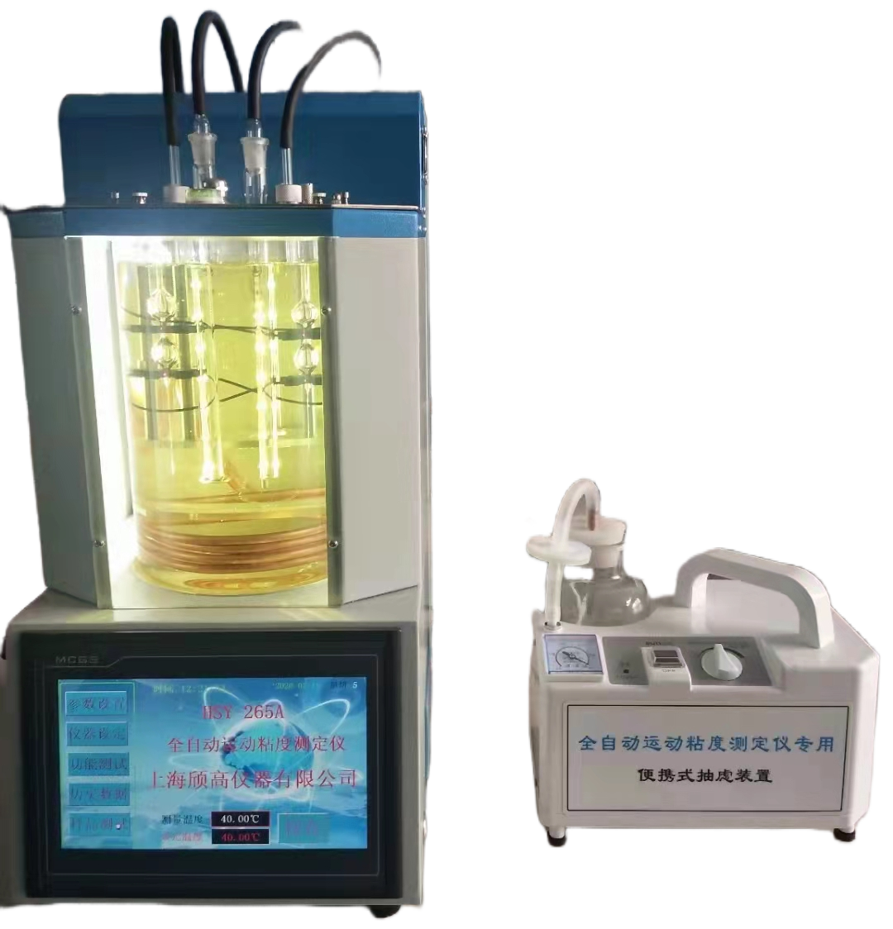

仪器特点:
1.恒温、吸样、记时、计算、打印、清洗、烘干等过程全部自动完成。
2.采用高速CPU与高精度AD，具有高可靠性和控温精度，并可同时存储1000组以上实验数据。
3.采用进口5.0英寸480 × 272像素点真彩LCD显示屏；全中文操作界面，显示直观。
4.采用进口PT100传感器，温度测量快速准确。可同时对两种式样进行异步测定。
技术参数:
运动粘度测量范围：0.5-5000cSt(mm2/s)不同的粘度范围只需更换不同的粘度计
控温范围：室温～100℃
控温精度：±0.01℃
分 辨 率：0.01℃
实 验 孔：2孔
显示方式：液晶显示
时钟显示：年、月、日、时、分（掉电工作）
功率消耗：1200W
工作电源：AC220V±10%，50Hz
环境温度：5～40℃
相对湿度：≤85%

